Modne dodatki do domu - gdzie można je kupić?
Gdzie można kupić modne i oryginalne dodatki do domu? W naszym artykule znajdziesz kilka podpowiedzi. Zachęcamy do lektury.

Wyszukane dodatki do domu - gdzie je znaleźć?
Szukasz nieoczywistych dodatków do domu? Chcesz by Twoje wnętrza przypominały modne aranżacje z pinteresta czy popularnych kont na instagramie, które poświęcone są aranżacją wnętrz? Sprawdźmy jak dekorować wnętrza!

Stylowe wnętrza - jak dekorować dom?

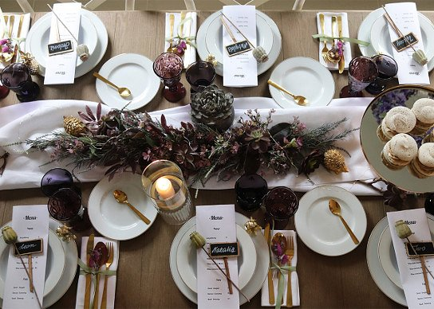
Przy dekorowaniu poszczególnych pomieszczeń, nie należy zapominać o funkcjonalności. Nasze mieszkania i domy to przede wszystkim miejsca, gdzie mamy czuć się dobrze i swobodnie. Wybierajmy meble, kolory i dodatki, które się nam podobają a nie te które są akurat modne. Dzięki temu zawsze będziemy czuć się przyjemnie w swoich, czterech ścianach. Warto zwrócić uwagę na sezonowość akcesorii wnętrzarskich. Dodatki do domu na lato moga być jasne i słoneczne na zimę zaś możemy wybrać ciężkie zapachy świec czy też dodatki związane z Bożym Narodzeniem.
Dodatki do domu
Gdzie kupować dodatki do domu? Inspiracji szukajmy w internecie! Szczególną uwagę warto zwracać na sklepy, które oferują produkty wykonane ręcznie - są oryginalne i nietuzinkowe. Wybieraj kompozycje kwiatowe ze sklepu Ten Dom i ciesz się pięknym wnętrzem o każdej porze roku.

